Университет ИТМО

Лабораторная работа №4

Основы профессиональной деятельности

Вариант № 16415

Выполнил:

Ковалев Руслан Бабекович

Группа P3116

Преподаватель:

Ткешелашвили Нино Мерабиевна

Задание

По выданному преподавателем варианту восстановить текст заданного варианта программы и подпрограммы (программного комплекса), определить предназначение и составить его описание, определить область представления и область допустимых значений исходных данных и результата, выполнить трассировку программного комплекса.

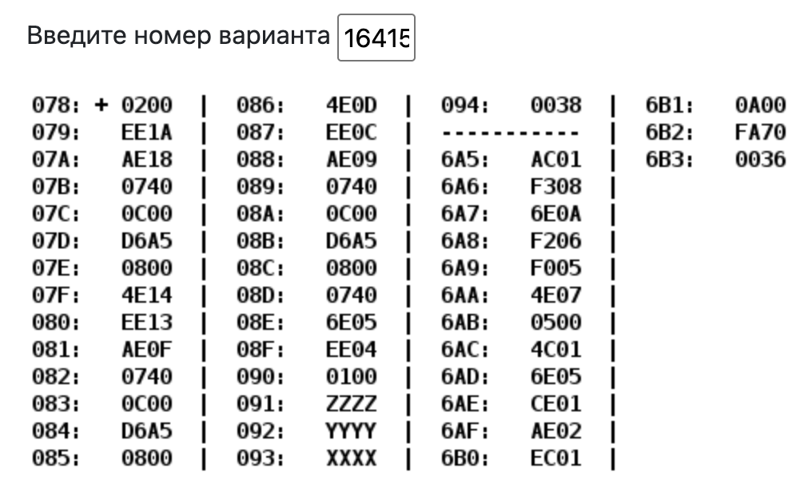

|  |  |  |  |
| --- | --- | --- | --- |
| Адрес | Код команды | Мнемоника | Комментарий |
| 078 | 0200 | CLA | Очистка аккумулятора |
| 079 | EE1A | ST IP+26 | AC -> M (094) |
| 07A | AE18 | LD IP + 24 | M -> AC (093) |
| 07B | 0740 | DEC | AC - 1 -> AC |
| 07C | 0C00 | PUSH | AC -> - (SP) |
| 07D | D6A5 | CALL | SP – 1 -> SP ,  IP -> (SP), M -> IP  Вызов подпрограммы начало в 6A5 |
| 07E | 0800 | POP | (SP) + -> AC |
| 07F | 4E14 | ADD IP + 20 | M + AC -> AC (094) |
| 080 | EE13 | ST IP + 23 | ST M |
| 081 | AE0F | LD IP + 15 | M -> AC (091) |
| 082 | 0740 | DEC | AC – 1 -> AC |
| 083 | 0C00 | PUSH | AC -> -(SP) |
| 084 | D6A5 | CALL | SP – 1 -> SP ,  IP -> (SP), M -> IP  Вызов подпрограммы начало в 6A5 |
| 085 | 0800 | POP | (SP) + -> AC |
| 086 | 4E0D | ADD IP + 13 | M + AC -> AC (094) |
| 087 | EE0C | ST IP + 12 | AC -> M (094) |
| 088 | AE09 | LD IP + 9 | M -> AC (092) |
| 089 | 0740 | DEC | AC – 1 -> AC |
| 08A | 0C00 | PUSH | AC -> - (SP) |
| 08B | D6A5 | CALL | SP – 1 -> SP ,  IP -> (SP), M -> IP  Вызов подпрограммы начало в 6A5 |
| 08C | 0800 | POP | (SP) + -> AC |
| 08D | 0740 | DEC | AC – 1 -> AC |
| 08E | 6E05 | SUB IP + 5 | AC – M -> AC(094) |
| 08F | EE04 | ST IP + 4 | AC -> M (094) |
| 090 | 0100 | HLT | Остановка |
| 091 | ZZZZ |  | Значение Z |
| 092 | YYYY |  | Значение Y |
| 093 | XXXX |  | Значение X |
| 094 | 0038 |  | Результат R |
| ----------------------- | ----------------------- | ----------------------- | ----------------------- |
| 6A5 | AC01 | LD | (SP+1) -> AC  Загрузка предпоследнего значения из стека в AC |
| 6A6 | F308 | BPL IP + 8 | Переход если число > 0 |
| 6A7 | 6E0A | SUB IP + 10 | AC – M -> AC |
| 6A8 | F206 | BMI IP + 6 | Переход если число < 0 |
| 6A9 | F005 | BEQ IP + 5 | Если равно, то переход |
| 6AA | 4E07 | ADD IP + 7 | AC + M -> AC (6B2) |
| 6AB | 0500 | ASL | Сдвиг влево |
| 6AC | 4C01 | ADD | Сложение с предпоследним значением стека |
| 6AD | 6E05 | SUB IP + 5 | AC – M -> AC(6B3) |
| 6AE | CE01 | JUMP IP + 1 | Перескок в 6B0 |
| 6AF | AE02 | LD | Загрузка Q |
| 6B0 | EC01 | ST | AC –> (SP+1) |
| 6B1 | 0A00 | RET | (SP)+ -> IP ( Возврат ) |
| 6B2 | FA70 |  | Константа Q = -1424 |
| 6B3 | 0036 |  | Константа W = 54 |

R — значение арифметической формулы, использующей возвращаемые значения подпрограммы f на трёх аргументах:

R = f(X – 1) + f(Z-1) + f(Y-1) – 1

$\left\{\begin{aligned}Q, x>0 \\ Q, x≤0, x-Q≤0 \\ 3X-W, x≤0,x-Q>0\end{aligned}\right.$ 0

График

Изображение выглядит как линия, График, диаграмма, снимок экрана

Контент, сгенерированный ИИ, может содержать ошибки.

Область представления

X,Y,Z,Q,W,R – Целые знаковые шестнадцатиразрядные числа

ОДЗ

Функция достигает максимального значение при X = 0 и минимального значения при X = -1424

Максимальное значение функции -54, минимальное значение функции -4326 (-1424 * 3).

Переполнения не будет

X,Y,Z[ -215;215-1]

R [-12979;-163]

Расположение данных в памяти

Основная программа:

Команды – 078-090

Исходные данные – 091-093

Результат – 094

Подпрограмма:

Команды – 6A5-6B0

Констант – 6B2-6B3

Адрес первой и последней команды

Программа:

Первая – 078

Последняя – 090

Подпрограмма:

Первая – 6A5

Последняя – 6B0

|  |  |  |  |  |  |  |  |  |  |  |  |  |
| --- | --- | --- | --- | --- | --- | --- | --- | --- | --- | --- | --- | --- |
| Адр | Знчн | IP | CR | AR | DR | SP | BR | AC | PS | NZVC | Адр |  |
| 078 | 0200 | 079 | 0200 | 078 | 0200 | 000 | 0078 | 0000 | 004 | 0100 |  |  |
| 079 | | EE1A | 07A | EE1A | 094 | 0000 | 000 | 001A | 0000 | 004 | 0100 | 094 | 0000 |
| 07A | | AE18 | 07B | AE18 | 093 | 0000 | 000 | 0018 | 0000 | 004 | 0100 |  |  |
| 07B | 0740 | 07C | 0740 | 07B | 0740 | 000 | 007B | FFFF | 008 | 1000 |  |  |
| 07C | 0C00 | 07D | 0C00 | 7FF | FFFF | 7FF | 007C | FFFF | 008 | 1000 | 7FF | FFFF |
| 07D | D6A5 | 6A5 | D6A5 | 7FE | 007E | 7FE | D6A5 | FFFF | 008 | 1000 | 7FE | 007E |
| 6A5 | AC01 | 6A6 | AC01 | 7FF | FFFF | 7FE | 0001 | FFFF | 008 | 1000 |  |  |
| 6A6 | F308 | 6A7 | F308 | 6A6 | F308 | 7FE | 06A6 | FFFF | 008 | 1000 |  |  |
| 6A7 | 6E0A | 6A8 | 6E0A | 6B2 | FA70 | 7FE | 000A | 058F | 001 | 0001 |  |  |
| 6A8 | F206 | 6A9 | F206 | 6A8 | F206 | 7FE | 06A8 | 058F | 001 | 0001 |  |  |
| 6A9 | F005 | 6AA | F005 | 6A9 | F005 | 7FE | 06A9 | 058F | 001 | 0001 |  |  |
| 6AA | 4E07 | 6AB | 4E07 | 6B2 | FA70 | 7FE | 0007 | FFFF | 008 | 1000 |  |  |
| 6AB | 0500 | 6AC | 0500 | 6AB | FFFF | 7FE | 06AB | FFFE | 009 | 1001 |  |  |
| 6AC | 4C01 | 6AD | 4C01 | 7FF | FFFF | 7FE | 0001 | FFFD | 009 | 1001 |  |  |
| 6AD | 6E05 | 6AE | 6E05 | 6B3 | 0036 | 7FE | 0005 | FFC7 | 009 | 1001 |  |  |
| 6AE | CE01 | 6B0 | CE01 | 6AE | 06B0 | 7FE | 0001 | FFC7 | 009 | 1001 |  |  |
| 6B0 | EC01 | 6B1 | EC01 | 7FF | FFC7 | 7FE | 0001 | FFC7 | 009 | 1001 | 7FF | FFC7 |
| 6B1 | 0A00 | 07E | 0A00 | 7FE | 007E | 7FF | 06B1 | FFC7 | 009 | 1001 |  |  |
| 07E | 0800 | 07F | 0800 | 7FF | FFC7 | 000 | 007E | FFC7 | 009 | 1001 |  |  |
| 07F | 4E14 | 080 | 4E14 | 094 | 0000 | 000 | 0014 | FFC7 | 008 | 1000 |  |  |
| 080 | EE13 | 081 | EE13 | 094 | FFC7 | 000 | 0013 | FFC7 | 008 | 1000 | 094 | FFC7 |
| 081 | AE0F | 082 | AE0F | 091 | FA6F | 000 | 000F | FA6F | 008 | 1000 |  |  |
| 082 | 0740 | 083 | 0740 | 082 | 0740 | 000 | 0082 | FA6E | 009 | 1001 |  |  |
| 083 | 0C00 | 084 | 0C00 | 7FF | FA6E | 7FF | 0083 | FA6E | 009 | 1001 | 7FF | FA6E |
| 084 | D6A5 | 6A5 | D6A5 | 7FE | 0085 | 7FE | D6A5 | FA6E | 009 | 1001 | 7FE | 0085 |
| 6A5 | AC01 | 6A6 | AC01 | 7FF | FA6E | 7FE | 0001 | FA6E | 009 | 1001 |  |  |
| 6A6 | F308 | 6A7 | F308 | 6A6 | F308 | 7FE | 06A6 | FA6E | 009 | 1001 |  |  |
| 6A7 | 6E0A | 6A8 | 6E0A | 6B2 | FA70 | 7FE | 000A | FFFE | 008 | 1000 |  |  |
| 6A8 | F206 | 6AF | F206 | 6A8 | F206 | 7FE | 0006 | FFFE | 008 | 1000 |  |  |
| 6AF | AE02 | 6B0 | AE02 | 6B2 | FA70 | 7FE | 0002 | FA70 | 008 | 1000 |  |  |
| 6B0 | EC01 | 6B1 | EC01 | 7FF | FA70 | 7FE | 0001 | FA70 | 008 | 1000 | 7FF | FA70 |
| 6B1 | 0A00 | 085 | 0A00 | 7FE | 0085 | 7FF | 06B1 | FA70 | 008 | 1000 |  |  |
| 085 | 0800 | 086 | 0800 | 7FF | FA70 | 000 | 0085 | FA70 | 008 | 1000 |  |  |
| 086 | 4E0D | 087 | 4E0D | 094 | FFC7 | 000 | 000D | FA37 | 009 | 1001 |  |  |
| 087 | EE0C | 088 | EE0C | 094 | FA37 | 000 | 000C | FA37 | 009 | 1001 | 094 | FA37 |
| 088 | AE09 | 089 | AE09 | 092 | 007B | 000 | 0009 | 007B | 001 | 0001 |  |  |
| 089 | 0740 | 08A | 0740 | 089 | 0740 | 000 | 0089 | 007A | 001 | 0001 |  |  |
| 08A | 0C00 | 08B | 0C00 | 7FF | 007A | 7FF | 008A | 007A | 001 | 0001 | 7FF | 007A |
| 08B | D6A5 | 6A5 | D6A5 | 7FE | 008C | 7FE | D6A5 | 007A | 001 | 0001 | 7FE | 008C |
| 6A5 | AC01 | 6A6 | AC01 | 7FF | 007A | 7FE | 0001 | 007A | 001 | 0001 |  |  |
| 6A6 | F308 | 6AF | F308 | 6A6 | F308 | 7FE | 0008 | 007A | 001 | 0001 |  |  |
| 6AF | AE02 | 6B0 | AE02 | 6B2 | FA70 | 7FE | 0002 | FA70 | 009 | 1001 |  |  |
| 6B0 | EC01 | 6B1 | EC01 | 7FF | FA70 | 7FE | 0001 | FA70 | 009 | 1001 | 7FF | FA70 |
| 6B1 | 0A00 | 08C | 0A00 | 7FE | 008C | 7FF | 06B1 | FA70 | 009 | 1001 |  |  |
| 08C | 0800 | 08D | 0800 | 7FF | FA70 | 000 | 008C | FA70 | 009 | 1001 |  |  |
| 08D | 0740 | 08E | 0740 | 08D | 0740 | 000 | 008D | FA6F | 009 | 1001 |  |  |
| 08E | 6E05 | 08F | 6E05 | 094 | FA37 | 000 | 0005 | 0038 | 001 | 0001 |  |  |
| 08F | EE04 | 090 | EE04 | 094 | 0038 | 000 | 0004 | 0038 | 001 | 0001 | 094 | 0038 |
| 090 | 0100 | 091 | 0100 | 090 | 0100 | 000 | 0090 | 0038 | 001 | 0001 |  |  |

Док-во, что БЭВМ считает верно.

R = f(Y-1) - (f(X-1) + f(Z-1)) - 1

$\left\{\begin{aligned}Q, x>0 \\ Q, x≤0, x-Q≤0 \\ 3X-W, x≤0,x-Q>0\end{aligned}\right.$ 0

X=0

Y=123

Z=-1425

Подставим в формулу

Т.к X <= 0 и x-q ( -1 – (-1424) == 1423) > 0, то F(x-1) вернет: 3X-W = -3 -54 = -57

Т.к Z <= 0 и Z-Q (-1426- (-1424) == -2) < 0, то F(z-1) вернет: -1424

Т.к Y > 0 (122 > 0), то вернем: -1424

Теперь подставляем в формулу:

R = f(Y-1) – ( f(X-1) + f(Z-1) ) – 1

-1424 – (-57 + (-1424) – 1 == -1424 – ( -1481) – 1 == -1424 + 1481 – 1 == 57 -1 = 56

Переведем 56 == 0038, именно этот результат мы и получили в БЭВМ.

Вывод:

Научился работать с подпрограммами,

работать со стеком и изучил цикл выполнения CALL и RET